**Interfacing dan Aplikasi Sistem Mikrokontroler dengan Komponen Display**

Mata Kuliah : Sistem Mikrokontroller

Kode Dosen : AJR

Kelas : D3TK-43-02

Anggota Kelompok :

1. Fahmy Ardi Pratama Putra 6702190026
2. Rani Deliana 6702190048

**PROGRAM STUDI D3 TEKNOLOGI KOMPUTER**

**FAKULTAS ILMU TERAPAN**

**UNIVERSITAS TELKOM**

**BANDUNG**

**2021**

1. **Tujuan**

Maksud dan tujuan dari praktikum ini adalah :

1. Mahasiswa dapat membangun perangkat interface dan aplikasi system mikokontroller dengan komponen display.
2. Mahasiswa dapat menyelesaikan studi kasus yang ada.
3. **Alat dan Bahan**

Alat dan Bahan :

1. Sistem Minimum
2. Arduino UNO
3. LCD
4. Seven Segment
5. Shift Register
6. Push Button
7. Resistor
8. Potensiometer
9. Dot Matriks
10. LED BAR
11. **Teori dasar**

**Display**

Perangkat penampil dalam bentuka papun, baik karakter, angka, maupun tampilan grafik tertentu. Satu karakter ditampilkan dalam rangkaian titik-titik/pixel pada baris dan kolom.

**PerangkatDisplay**

Perangkatdisplay yang dibahaspadapokokbahasaninimeliputi:

* LCD 16x2,
* Seven Segmen(7 Segmen),
* Dot Matriks5x7,
* LEDBAR.

1. **Hasil Percobaan**
   1. LCD

LCD1

LM016L

**skema LCD tanpa Shift Register**

**port_c**

**port_d**

**port_e**

**port_f**

RV1

1k

**port_a**

**port_b**



LCD2

LM016L

**skema LCD dengan Shift Register**

RV2

1k

U1

4094

**port_a**

**port_b port_c**

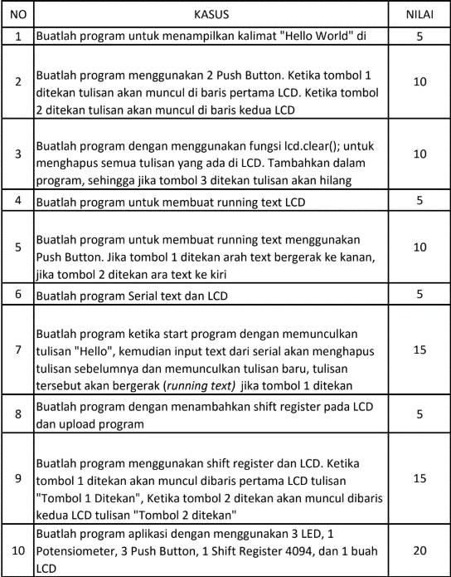

* 1. Seven Segment

**Seven Segmen dengan Potensiometer**

**port_dig_a port_dig_b port_dig_c port_dig_d port_dig_e port_dig_f port_dig_g**

**port_analog_a**

RV3

1k

R1

10k

|  |  |  |
| --- | --- | --- |
| No | Kasus | Nilai |
| 1 | Buatlah program untuk menampilkan nilai potensiometer pada seven segment berikut dengan menggunakan nilai  dengan angka bulat | 20 |
| 2 | Buatlah program untuk menampilkan angka pada seven  segmen berulang dari 0 hingga 9 | 15 |
| 3 | Buatlah program untuk menampilkan huruf pada seven  segmen berulang dari A hingga J | 15 |
| 4 | Buatlah program aplikasi menggunakan 1 buah potensiometer, 3 push button, 1 shift register 4094, 1 buah  LCD, 1 buah seven segment | 50 |

* 1. Dot Matriks

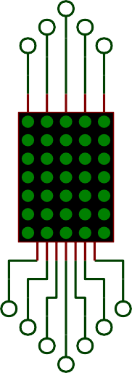

**pin_dig_c**

**pin_dig_b pin_dig_d**

**pin_dig_a pin_dig_e**

**konfigurasi Dot Matrix**

**pin_dig_l pin_dig_k**

**pin_dig_j**

**pin_dig_f pin_dig_g**

**pin_dig_h**

**pin_dig_i**

|  |  |  |
| --- | --- | --- |
| No | Kasus | Nilai |
| 1 | Sebutkan penerapan Dot Matriks pada kehidupan  sehari-hari | 5 |
| 2 | Buatlah program untuk menampilkan tulisan "Hello  World" secara bergantian per karakter pada dot matriks | 45 |
| 3 | Buatlah aplikasi dengan aturan berikut: terdapat 1 push button, 1 shift register, 1 LCD, 1 potensiometer,  dan 1 dot matriks | 50 |

Jawab :

* 1. LED BAR



U1

**pin_dig_a pin_dig_b pin_dig_c pin_dig_d pin_dig_e pin_dig_f pin_dig_g pin_dig_h pin_dig_i pin_dig_j**

1

2

3

4

5

6

7

8

9

10

20

19

18

17

16

15

14

13

12

11

LED-BARGRAPH-GRN

|  |  |  |
| --- | --- | --- |
| No | Kasus | Nilai |
| 1 | Buatlah program untuk menampilkan pada LED BAR  kondisi 10% (1 bar menyala) | 20 |
| 2 | Buatlah program untuk menampilkan pada LED BAR  kondisi 30% (3 bar menyala) | 20 |
| 3 | Buatlah program untuk menampilkan pada LED BAR  kondisi 50% (setengah bar menyala) | 20 |
| 4 | Buatlah program untuk menampilkan pada LED BAR  kondisi 70% (7 bar menyala) | 20 |
| 5 | Buatlah program untuk menampilkan pada LED BAR  kondisi 100% (10 bar menyala) | 20 |